|  |  |  |
| --- | --- | --- |
|  | **Carátula para entrega de prácticas** | |
| Facultad de Ingeniería | | Laboratorio de docencia |

Laboratorios de computación

salas A y B

|  |  |
| --- | --- |
| *Profesor:* | Ingeniería Karina García Morales |
| *Asignatura:* | Fundamentos de Programación |
| *Grupo:* | 20 |
| *No de Práctica:* | *10 ARREGLOS MULTIDIMENSIONALESº* |
| *Integrante:* | Yushua Haza Jibaja |
| *No. de Equipo de cómputo empleado:* |  |
| *No. de Lista o Brigada:* | 22 |
| *Semestre:* | 2022 - 1 |
| *Fecha de entrega:* | 28 de septiembre de 2021 |
| *Observaciones:* |  |
|  |  |

CALIFICACIÓN: __________

Objetivos

El alumno elaborará programas en C donde la solución del problema se divida en

funciones. Distinguir lo que es el prototipo o firma de una función y la implementación de ella, así como manipular parámetros tanto en la función principal como en otras.

Funciones

Las funciones pueden aceptar valores o parámetros de tipo enteros, reales y arreglos como lo son matrices.

Una función es un bloque de construcción de un programa hecho modularmente, esto simplifica la elaboración del programa pues en el caso de que existan errores de escritura o del propio código, en ocasiones se pueden buscar en las distintas funciones que estén relacionadas con el error.

Un ejemplo de función es la función “main”, que genera la posibilidad de generar variables.

Variables hijas son las que deben estar dentro de main para asignarles parámetros.

Ejercicio 1

Corregir el programa inicial de la práctica en su ciclo “for”

(como detalle personal eliminé la “i” acentuada de ingeniería)

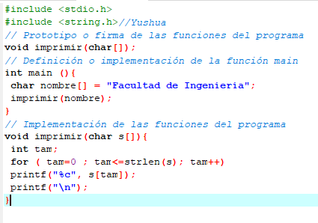

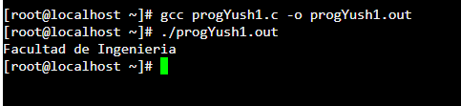

Segunda iteraci´no

Cambiar la función main del programa para estar después de la estructura “for”

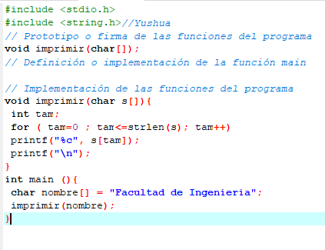

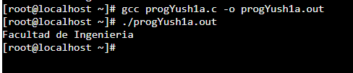

Ejercicio 2

Se trató de ejecutar el programa 2.c, sin embargo, tiene errores iniciales respecto a la declaración de la suma y de la variable z, en el siguiente código se ven reflejadas las correcciones del programa

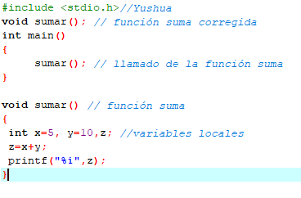

Prueba de ejecución

(hipótesis: hace falta un “\n…” para ver reflejado un salto de línea)

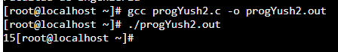

Segunda iteración

La diferencia de esta iteración es la impresión de un valor de z (en este caso 33) y que z esta declarada como variable global

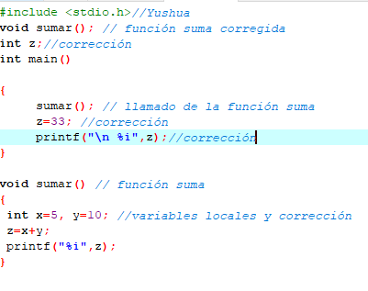

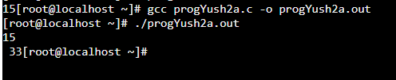

(Hipótesis: hace falta otro salto de línea también para que el 33 no se vea encimado en la línea Root)

Ejercicio 3

Del programa 3.c de la práctica, se tuvieron que corregir errores de código para lograr su ejecución, en este caso se cambio una función void por una int (entero) y se declara la función multiplicar.

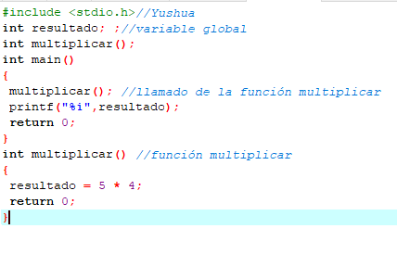

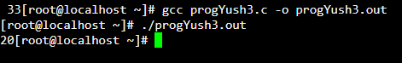

(Hipótesis: nuevamente me faltó probar el salto de línea, sin embargo, el programa ejecuta con éxito)

Segunda iteración

La otra manera de hacer funcional el programa es cambiando las estructuras, de modo que la función main quede después de la función resultado.

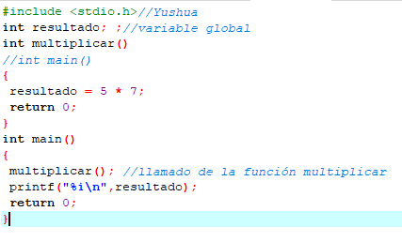

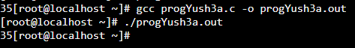

(Se agregó el salto de línea, pero el número se sigue encimando a la línea)

Ejercicio 4

Se solicitó cambiar partes del código para poder ejecutar, sin embargo, al menos en mi versión de Dev C corrió sin necesidad de corregir

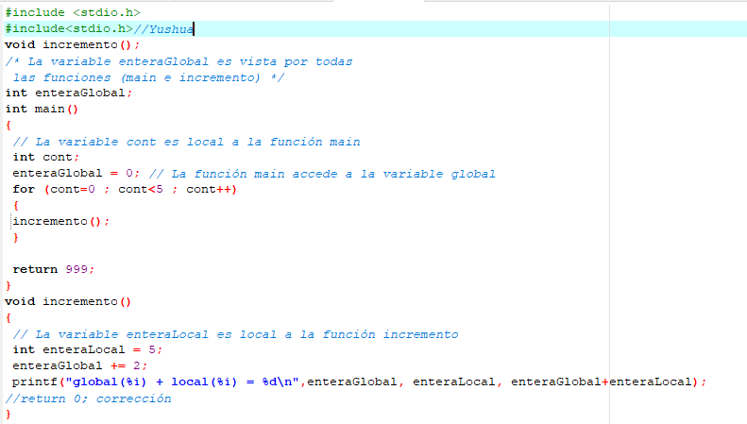

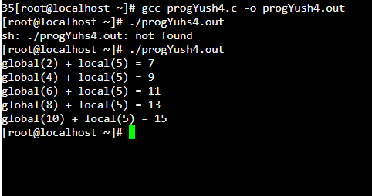

Ejercicio 5

Este programa no se pudo probar de ejecución en Dev C, desconozco el motivo puesto que en clase pudo correr sin cambio alguno, sin embargo, corre correctamente en líneas de comando de Linux.

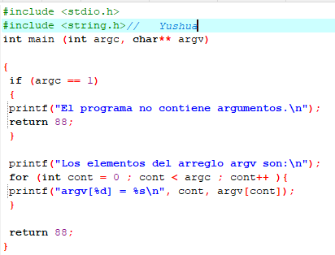

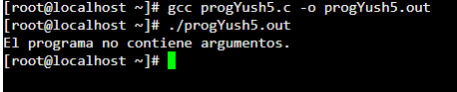

Ejercicio 6

Ejecutamos directamente el programa 6.c de la práctica, este programa tuvo el mismo inconveniente que el anterior, pero ejecutó exitosamente en Linux.

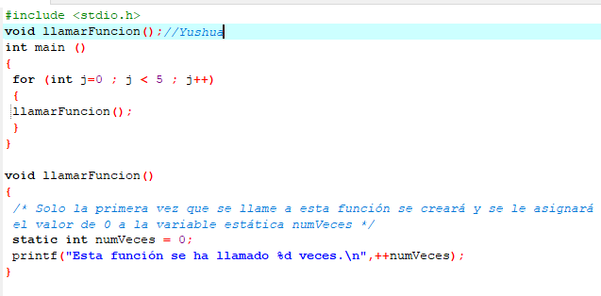

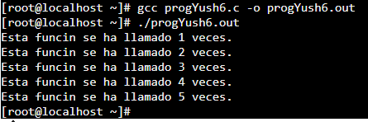

Ejercicio 7

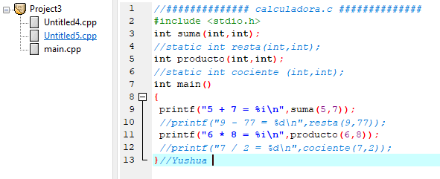

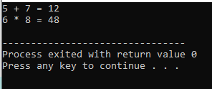

Segunda iteración

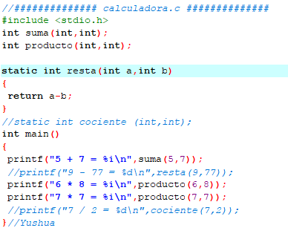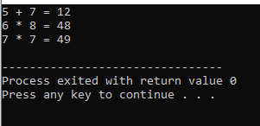

Ejercicios propuestos de práctica de funciones

1.- Realice el programa de funciones, usted asigna el nombre a cada una de ellas

* cuadrado de un numero
* el mayor de 2 números
* el menor de 2 números

Esta es una idea del programa, sin embargo, pueden cambiar comandos, pueden mejorarlo, modificarlo o crear su propia solución

Dado el programa anterior, además de editarlo, debe guardarlo, compilarlo y ejecutarlo.

Describa:

a) los errores que obtuvo (en caso de haberlos)

b) el resultado obtenido

Marque en el programa donde se realizan:

a) las llamadas a las funciones

b) la declaración de las funciones

c) la definición o firma de las funciones

Genere el programa como un proyecto y separe las funciones, una por archivo.

2.- Agregar el ejercicio de la tarea 5

Link de github: https://github.com/YushuaHaza/Practica-10

**Referencia**

-Facultad de Ingenieria. (2021). Laboratorio de computacion Sala A y B. Recuperado el 10 de noviembre de 2021 de <http://lcp02.fi-b.unam.mx/>

Oswaldo Ramirez

Imayosba

Brenda Flores

Fernando Ibarra

Luis Roberto Ramirez Portillo

Bryan GT

Randy Mandujano

Chris Camarena

Cheque Arenas

Najera Kirino

Inerax ZorEl

Juan Daniel Martínez Balcazar

Charly Alv

Alberto Zarco

Karen GS

Mario Riverón

Ikerr Camacho

Patricio Azuara

Hiram Alexandes Casados Ramirez

Villegas Shota

Manuel Palacios

Eduardo Flores

Gabrile Ramirez

Yordi Licona

Santiago Reyes

Leonardo Valerio

Emilio Velazquez

Sakaarson Ricardo Durand

Juan HM

Efren RG

Jean GS

Mauricio Ensastiaga

Julio Valdez

Eric Resendiz

LizDayu

DanMart Bal

Yael Dominguez Gallardo

Fernanda Vega

Carlos Haza

Dimitri Galván

Mario Alberto

Pablo Manzano

Nick Oscar Wilde Juares

Elquequieras Okay

Fernando Venegas

JaquesListe Blanche

Torrente Laekenois

Didier MV

Jorge Jiménez

Margarita Jibaja Osorio

Alex Contreras

César MTZ

Rafael Munguía Larruz

Raúl NG

Checo Espinosa

Anita Liz

Iqbal Lopéz

CarlosYael de Castillas

Joel Rocha